Installation et prise en main de java

1. Définitions

**Java**

* Java est un langage de programmation **orienté objet** présenté officiellement en 1995
* Java est un langage **compilé** et **interprété**
* Les programmes écrits dans ce langage sont compilés (vers représentation binaire) exécutable par une machine virtuelle Java (JVM ou JRE)
* C’est pour cela qu’on dit que Java est **portable**, il y a un JVM par système d’exploitation. En fin de compte, ce sont les applications qui sont portables

**Variables d’environnement**

* Les variables d’environnement sont des variables dynamiques utilisées par les différents processus d’un système d’exploitation (environnement).
* Les variables d’environnement donnent accès à des binaires (livrables, exécutables) au système d’exploitation pour les exécuter.
* Les codes exécutables (.exe) des commandes java sont listés dans un fichier bin dans le répertoire JDK.
  + Ainsi, lorsqu’on tape une commande java dans l’invite de commande, l’OS va chercher à l’aide de la variable d’environnement **path** (sa valeur est le chemin d’accès au dossier bin : %JAVA_HOME%\bin ;)
  + La variable d’environnement **JAVA_HOME** est une convention (ou bonne pratique) qui accès au répertoire d’installation Java

**Java Development Kit (JDK)**

* Le Java Development Kit est un kit de logicielles de base du langage de programmation Java,
* Les outils avec lesquels le code Java peut être compilé, transformé en bytecode (code intermédiaire entre les instructions machines et le code source) destiné à la JVM.
* Le JDK comporte :
  + Un compilateur
  + Une JVM
  + Et des API Java

1. Les étapes d’installation de Java Development Kit (JDK)

* Télécharger la version de JDK au choix
* Lors de l’installation, on peut changer l’emplacement du répertoire de téléchargement (pour avoir la main mise sur l’installation contrairement à l’emplacement par défaut)
* Même chose pour l’emplacement de la JRE (ou JVM)
* Créer ou modifier les variables d’environnement suivants :
  + JAVA_HOME 🡪 valeur : coller le chemin pour accéder au fichier java téléchargé
  + Path 🡪 valeur : %JAVA_HOME%\bin ;

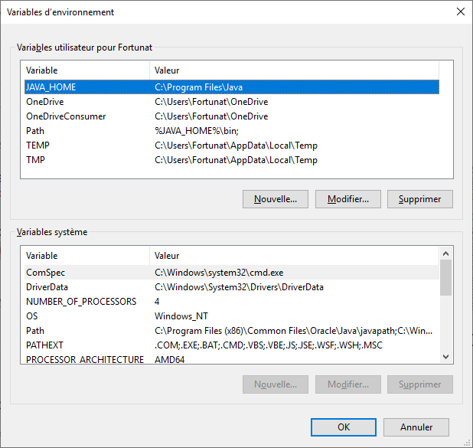

* Installer un EDI tel que **Eclipse**

1. Prise en main rapide (via cmd et notepad++)

* Ici on utilise Notepad++ comme EDI
* Copier le code java HelloWorld et enregistrer avec l’extension (.java)
* Dans cmd, il faut se placer dans le répertoire contenant le code via cd
* Voir l'imprim écran ci-dessous pour la suite

NB : dans l’imprim écran la commande : *javac HelloWorld.java* a été tapé dans une précédente fenêtre ( ne figure pas ici mais c’est important) et le programme ne s’exécute pas mais un fichier HelloWorld.class a été généré dans le même répertoire que HelloWorld.java.

